Національний технічний університет України
«Київський політехнічний інститут імені Ігоря Сікорського»
Факультет інформатики та обчислювальної техніки
Кафедра інформаційних систем та технологій

Лабораторна робота №7
з дисципліни «Інженерія систем ІоТ»
Тема: «Міграція IoT інфраструктури в хмару»
Варіант 106

Виконав:  студент групи ІА-34  Тунік Олександр | Перевірив:  асистент кафедри ІСТ  Головатенко І. А.

Мета: Дослідити етапи розгортання інфраструктури ІоТ застосунку в хмарі.

Хід роботи

Крок 1: Налаштування Azure
Оформимо студентську підписку на Azure, використовуючи студентський емейл.
Встановимо Azure CLI.
Відкриємо термінал, почнемо працювати з Azure CLI:
- Встановимо розширення ІоТ: az extension add --name azure-iot
- Увійдемо в підписку Azure: az login
- Отримаємо список доступних регіонів: az account list-locations --output table
- Перевіримо список регіонів які входять в підписку: az policy assignment list -o json
- Створимо групу ресурсів: az group create --name 01ee4de1-08a3-43c5-9f6d-d14093d8963f --location germanywestcentral
- Створимо IoT Hub:
az iot hub create --resource-group 01ee4de1-08a3-43c5-9f6d-d14093d8963f \
--sku F1 \
--partition-count 2 \
--name soil-moisture-sensor-oleksandr-tunik \
--location germanywestcentral
(вказуємо location бо інакше azure пробує створити iot hub в іншому регіоні, який не входить у безкоштовний план)
- Зареєструємо пристрій:
az iot hub device-identity create --device-id soil-moisture-sensor \
--hub-name soil-moisture-sensor-oleksandr-tunik
- Запросимо рядок підключення:
az iot hub device-identity connection-string show --device-id soil-moisture-sensor \
--output table \
--hub-name soil-moisture-sensor-oleksandr-tunik

Крок 2: Підключення IoT пристрою до хмари
Відкриємо папку soil-moisture-sensor.
Встановимо пакет pip для роботи з Azure:
pip install azure-iot-device
Приберемо в app.py весь код пов’язаний з MQTT, оскільки він нам більше не потрібен.
Додамо імпорт:
from azure.iot.device import IoTHubDeviceClient, Message, MethodResponse
Додаємо код для підключення до IoT Hub:
connection_string = "<connection string>"
device_client = IoTHubDeviceClient.create_from_connection_string(
connection_string)
print('Connecting')
device_client.connect()
print('Connected')

Крок 3: Надсилання телеметрії
Додали наступний код у цикл while True, безпосередньо перед сном:
message = Message(json.dumps({ 'soil_moisture': soil_moisture }))
device_client.send_message(message)

Крок 4: Обробка команд
Додали наступний код перед циклом while True:
def handle_method_request(request):
print("Direct method received - ", request.name)
if request.name == "relay_on":
relay.on()
elif request.name == "relay_off":
relay.off()
method_response = MethodResponse.create_from_method_request(request, 200)
device_client.send_method_response(method_response)
device_client.on_method_request_received = handle_method_request

Крок 5: Моніторинг події
Для спостерігання отримання повідомлень у хмарі, можемо прописати команду в терміналі:
az iot hub monitor-events --hub-name soil-moisture-sensor-oleksandr-tunik
Бачимо надходячі повідомлення:
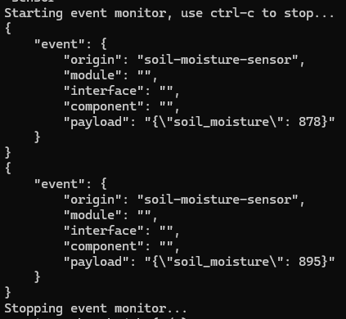
Також можемо додати у команду --properties anno і отримати анотацію з більшою кількістю інформації про повідомлення.

Крок 6: Ручне керування IoT пристроєм
Для увімкнення реле з IoT hub, можемо ввести команду:
az iot hub invoke-device-method --device-id soil-moisture-sensor \
--method-name relay_on \
--method-payload '{}' \
--hub-name soil-moisture-sensor-oleksandr-tunik
І так само для вимкнення реле.

Лабораторна робота успішно виконана.
Репозиторій з можна переглянути за: https://github.com/Smegalex/Engineering_IoT_systems
Репозиторій не оновив з цією лабою, бо не хочу connection string на гітхаб заливати. З наступними лабами зроблю, коли .env введемо, чи щось.

